

**INSTITUTO FEDERAL DE EDUCAÇÃO, CIÊNCIA E TECNOLOGIA DO CEARÁ**

**IFCE *CAMPUS* FORTALEZA**

**ENGENHARIA DE COMPUTAÇÃO**

**ISAAC DE FREITAS FRANÇA**

**OS BENEFÍCIOS DA IMPLEMENTAÇÃO DA INTERNET DAS COISAS PARA AUTOMATIZAÇÃO DO COTIDIANO DE IDOSOS QUE MORAM SOZINHOS(AS)**

**PACATUBA**

**2021**

ISAAC DE FREITAS FRANÇA

OS BENEFÍCIOS DA IMPLEMENTAÇÃO DA INTERNET DAS COISAS PARA AUTOMATIZAÇÃO DO COTIDIANO DE IDOSOS QUE MORAM SOZINHOS(AS)

Artigo apresentado ao curso de Engenharia de computação do Instituto Federal de Educação, Ciência e Tecnologia do Ceará (IFCE) - *Campus* *Fortaleza*, como requisito parcial para obtenção do Título de (Trabalho de metodologia científica e tecnológica) Área de concentração: Internet das Coisas.

Orientador: Prof. Dra. Cristiane Borges Braga

Coorientadora: Profa. Cristiane Borges Braga

PACATUBA

2021

NOME COMPLETO DO AUTOR

TÍTULO DO TRABALHO: SUBTÍTULO (SE HOUVER)

<Tipo de trabalho> apresentado ao curso Xxxxxxxxxxx do Instituto Federal de Educação, Ciência e Tecnologia do Ceará (IFCE) - *Campus* Xxxxxxxxxxxx, como requisito parcial para obtenção do Título de xxxxxxxxxx. Área de concentração: Xxxxxxxxxxx.

Aprovado (a) em: ____ / _____ / _____.

BANCA EXAMINADORA

_________________________________________________________

Prof. Dr. Xxxxxxxxxx Xxxxxx Xxxxxx (Orientador)

Instituto Federal de Educação, Ciência e Tecnologia do Ceará (IFCE) – *Campus* Xxxxxxxxxx

_________________________________________________________

Profa. Ma. Xxxxxxx Xxxxxx xx Xxxxxxx

Instituto Federal de Educação, Ciência e Tecnologia do Ceará (IFCE) - *Campus* Xxxxxxxxxx

_________________________________________________________

Profa. Dra. Xxxxxxxx Xxxxxx Xxxxxxxxx

Universidade Federal do Ceará (UFC)

**AGRADECIMENTOS**

A Deus, por tudo.

A minha família, pelo incentivo.

A minha namorada,

Aos amigos e colegas de estudo, em especial aos que me acompanharam durante a graduação, que vivenciaram comigo os desafios e me ajudaram a vencê-los, agradeço o carinho, o apoio, o acolhimento, a paciência, os conselhos, os ensinamentos, as palavras motivadoras.

Aos professores, que muito contribuíram com minha formação acadêmica, agradeço os ensinamentos, as orientações, as lições de vida, os risos e a atenção. Vocês são verdadeiros mestres.

“O espírito humano precisa prevalecer sobre a tecnologia”. (**Albert Einstein**)

**SUMÁRIO**

| **1** | **INTRODUÇÃO E JUSTIFICATIVA................................................................ 1** |  |
| --- | --- | --- |
| **1** | **PALAVRAS CHAVE………………................................................................... 1** |  |
| **1** | **QUESTÕES DE PARTIDA…………................................................................ 1** |  |
| **2** | **FUNDAMENTAÇÃO TEÓRICA…………………………………………….. 3** |  |
| **2.1** | **USO DE IOT PARA AUXILIAR PESSOAS COM MOBILIDADE. rREDUZIDA......................................................................................................... 3** |  |
| ***2.2*** | ***.DISPOSITIVOS PARA FACILITAR A VIDA DE. .IDOSOS*................................................................................................................. 4** |  |
| **3** | **METODOLOGIA………………...…………………………………………….. 5** |  |
| **4** | **BIBLIOGRAFIA……………………………………………………………….. 6** |  |
|  |  |  |
|  |  |  |
|  |  |  |
|  |  |  |
|  |  |  |

* **Tema (estudo pesquisado)**

Os Benefícios da implementação da internet das coisas para automatização do cotidiano de idosos que moram sozinhos.

* **Questões de partida**

1. Como a Iot pode auxiliar idosos com dificuldades de locomoção?
2. Opções de integração para o cotidiano ?
3. Quais automações com IoT podem melhorar a segurança dos idosos que moram só?

* **Palavras-chave**
  + IOt
  + Internet das coisas
  + Automatização de processos

**1.Introdução e Justificativa**

A computação se tornou um veículo essencial para a atual sociedade.E hoje não mais temos sistemas computacionais nos nossos computadores e celulares,mas também,desde as duas últimas décadas surgiu uma nova onda tecnológica para se adequar chamada *internet das coisas*.

O surgimento do termo se deu quando John Romkey criou a *Sunbeam Deluxe Automatic Radiant Control,*uma torradeira que foi conectada à internet através de um novo protocolo de comunicação criado por ele e que a princípio a motivação foi que,segundo palavras do mesmo:”Era ridículo”[umov.me].Não havia motivação real para se conectar uma torradeira à internet, porém isso revolucionou aparelhos que hoje estão no nosso braço(smartwatches),quartos(Alexa),e até cozinhas(Geladeiras automatizadas).

E utilizando as mesmas palavras do patriarca,ao ser questionado pela imprensa sobre o futuro da internet das coisas: [John Romkey, 1982]“Existem possibilidades maravilhosas para a ciência, a medicina, o meio ambiente e a conveniência do dia a dia. E há esses cenários monstruosos que parecem ficção científica, particularmente quando se trata de vulnerabilidades de segurança que são epidêmicas na IoT”.

O que nos leva a um outro questionamento: Se literalmente tudo está conectado hoje,onde fica nossa privacidade? Mas com o passar do tempo essa tecnologia que surgiu sem um motivo,tomou forma em um cenário onde haviam necessidades de conexão e automatizações,e que no estudo deste artigo será apresentado de forma exemplificada.

Citando algumas das principais vantagens da utilização de Iot nos principais pólos do comércio,indústria,logística,e também no estudo de referido artigo voltado à acessibilidade dos idosos,podemos citar:

Embora a ideia de IoT já exista há muito tempo, uma coleção de avanços recentes em diversas tecnologias diferentes tornou-a prática.

* **Acesso a tecnologia de sensores de baixo custo e baixa potência.** Sensores acessíveis e confiáveis estão possibilitando a tecnologia IoT para mais fabricantes.
* **Conectividade.** Uma série de protocolos de rede para a Internet facilitou a conexão de sensores à nuvem e a outras “coisas” para transferência eficiente de dados.
* **Plataformas de computação em nuvem.** O aumento da disponibilidade de plataformas em nuvem permite que empresas e consumidores acessem a infraestrutura de que precisam para aumentar a escala sem precisar gerenciar tudo.
* **Machine learning e análise avançada.** Com os avanços em machine learning e análise avançada, além do acesso a quantidades grandes e variadas de dados armazenados na nuvem, as empresas podem obter insights de maneira mais rápida e fácil. O surgimento dessas tecnologias aliadas continua a ultrapassar os limites da IoT e os dados produzidos pela IoT também alimentam essas tecnologias.
* **Inteligência artificial (IA) conversacional.** Os avanços nas redes neurais trouxeram o NLP (natural-language processing, processamento de linguagem natural) aos dispositivos de IoT (como assistentes pessoais digitais Alexa, Cortana e Siri) e os tornaram atraentes, acessíveis e viáveis para uso doméstico.

fonte:https://www.oracle.com/br/internet-of-things/what-is-iot/

Na visão geral temos a Iot crescendo e se expandindo cada vez mais com o propósito de facilitar nossas vidas.E no artigo a seguir,será abordado alguns desses benefícios ao utilizar a tecnologia de Internet das coisas em prol do conforto e segurança de idosos com mobilidade reduzida .

**2.Fundamentação teórica**

Podemos descrever a fundamentação teórica por [Mello 2006] ”A fundamentação teórica deve servir de base para análise e interpretação dos dados coletados.” Sendo assim,a fundamentação teórica deste artigo parte da pesquisa e elaboração de idéias a partir do conteúdo produzido por terceiros.

**2.1 - Uso de Iot para auxiliar pessoas com mobilidade reduzida**

Um ótimo exemplo de utilização de Internet das coisas em benefício da humanidade é o auxílio que a tecnologia pode proporcionar a idosos com pouca mobilidade e pessoas com deficiência física.

Dados do IBGE apontam que em 2020 havia 4,3 milhões de idosos morando sozinhos por conta da pandemia de covid 19,muitas vezes sem uma auxílio externo da família ou estado.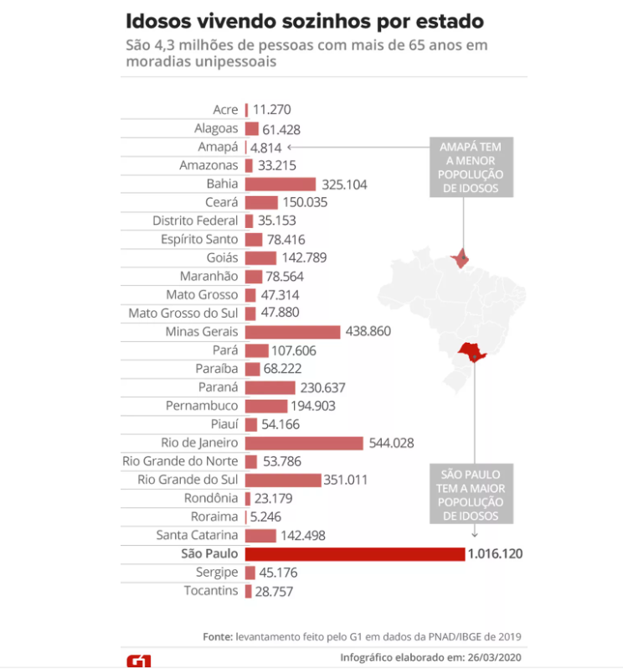

Onde equipamentos comandados por sensores e conectados à internet poderiam ser de grande utilidade para os mesmos,atuando como auxiliares nas atividades domésticas,lazer,segurança e essenciais como fazer comida e acender luzes.

Citando Jonathan O. Ramalho , em um estudo de caso de casa Inteligente voltado para idosos:

”Idosos estão sujeitos a doenças que dificultam e muitas vezes restringem sua movimentação. Um exemplo é que segundo [Halpern 2014], no Brasil, são identificados 2 milhões de casos de doenças que causam esta restrição de movimento, como osteoporose,osteoartrite e degenerações musculares relacionadas a idade, anualmente.”

**2.2 Dispositivos para a facilidade da vida de idosos**

Tendo o tópico anterior em mente,podemos ressaltar alguns equipamentos que podem ser utilizados para melhorar a qualidade de vida e segurança dos mesmos:

* Robô aspirador para ajudar na limpeza da residencia;

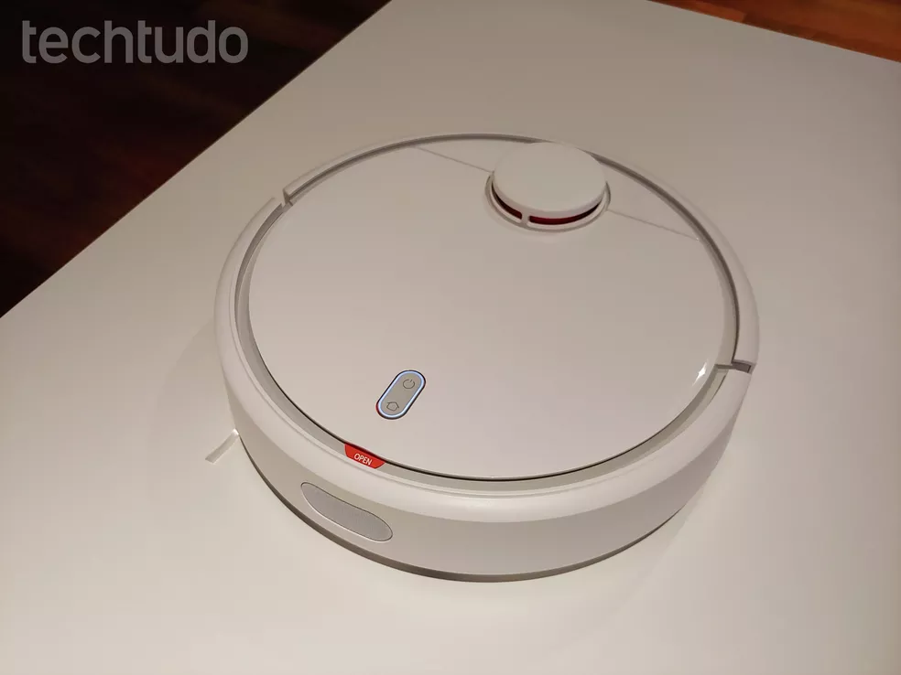

Foto: Aline Batista/TechTudo

* Sensor que pode emitir um alerta em tempo real via smartphone para a família e o residente quando detecta fumaça em um ambiente:

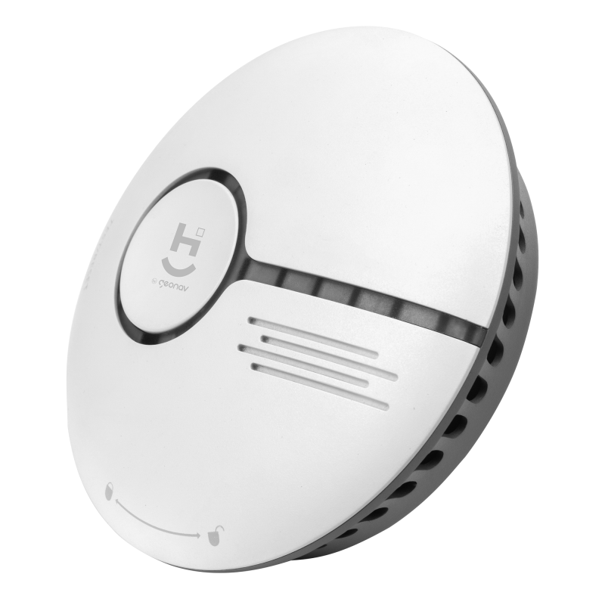

* Acender lâmpada Led ao som de palmas;

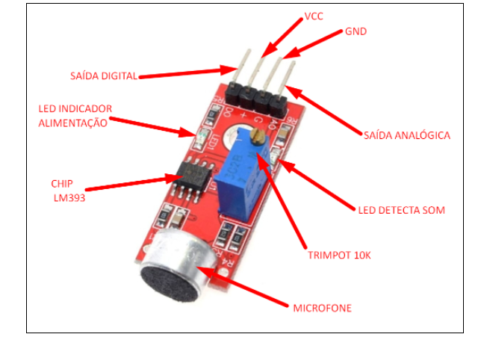

**3.Metodologia**

Nesta pesquisa, utilizou-se uma análise de referencial teórico, através de pesquisas em artigos científicos,sites voltados a produção de conteúdo de tecnologia,e busca em sites de empresas especialistas em IoT,descritos na bibliografia.

A pesquisa foi feita com o intuito do aluno/pesquisador aprofundar-se no mais atual contexto de IoT,além de beber da fonte de conhecimento de pesquisadores já renomados e atuantes no mercado,visando trazer o melhor conteúdo para o artigo,deixando-o rico e abrangente nas tecnologias atuais . O principal enfoque da pesquisa foi guiado nos equipamentos que facilitam a vida de pessoas com mobilidades reduzidas ao trazer facilidades pro seu Dia a dia.Além de tudo foi feita uma pesquila qualitativa nas redondezas do município de Pacatuba-Ceará para saber as necessidades de idosos com problemas de saúde para uma melhor qualidade de vida.

**4.Referências:**

Batista,Ferreira(2021) - O Uso de Internet das Coisas no contexto da Pandemia SARS-CoV-2.

Disponível em: http://repositorio.ifap.edu.br:8080/jspui/bitstream/prefix/341/1/FERREIRA_%20BATISTA%20%282021%29%20-%20Internet%20das%20Coisas%20%28IOT%29.pdf

Grandin,Felipe. (2013). O Brasil tem 4,3 milhões de idosos vivendo sozinhos. O coronavírus muda rotinas e impõe desafios.

Disponível em: https://g1.globo.com/fique-em-casa/noticia/2020/03/27/brasil-tem-43-milhoes-de-idosos-vivendo-sozinhos-coronavirus-muda-rotinas-e-impoe-desafios.ghtml. Acesso em: 20 de dez. 2021.

# Smart home: veja marcas com soluções de automação para comprar no Brasil,

disponível em

https://www.techtudo.com.br/listas/2020/11/smart-home-veja-marcas-com-solucoes-de-automacao-para-comprar-no-brasil.ghtml .

Acesso em: 15 de dez. 2021.

Acender lâmpada Led ao som de palmas.

http://www.squids.com.br/arduino/index.php/projetos-arduino/projetos-squids/basico/330-projeto-96-usando-o-sensor-de-som-para-acender-e-apagar-um-led-arduino

VocÊ sabe o que é internet das coisas(IoT)? , umov.me

https://www.umov.me/o-que-e-internet-das-coisas-iot/

Acesso em: 15 de dez. 2021.